此文章已于 15:51:20 2016/1/31 发布到 Net | Linux | 安全

List-style-type属性失效

看重点：

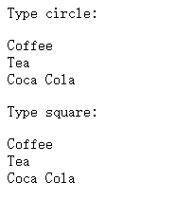

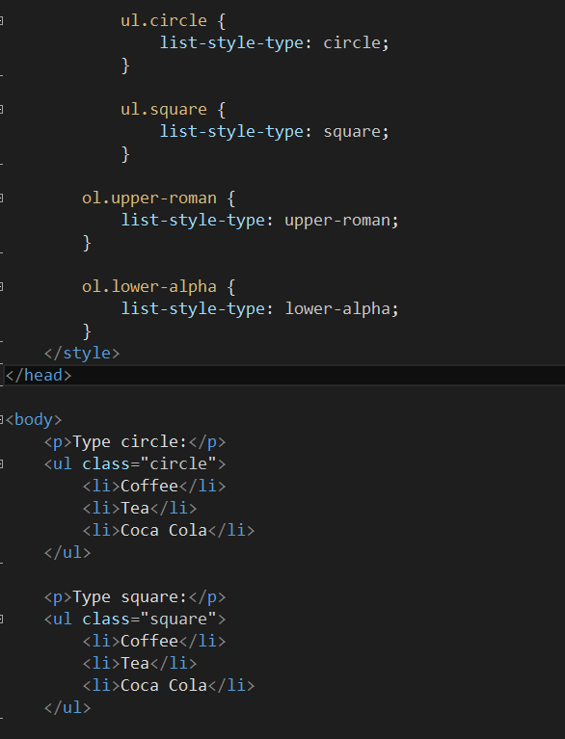

根本原因：**padding: 0 0 0 0px;**

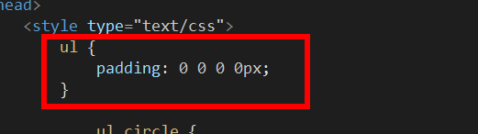

解决：**list-style-position: inside;**

